органов местного самоуправления
Садовского сельсовета

№ 12 от 07.12.2018г

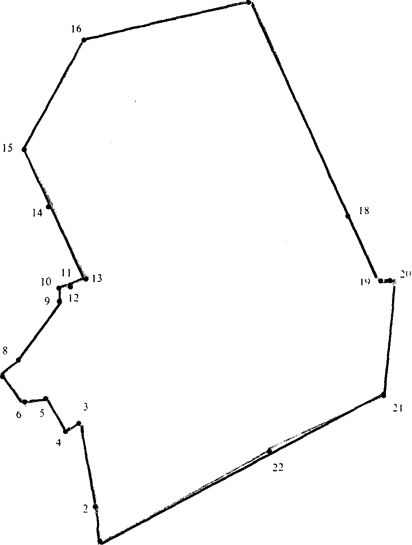

СОДЕРЖАНИЕ:
- Решение № 153 внеочередной пятьдесят второй сессии от 03.12.2018г. «Об изменении структуры администрации Садовского сельсовета Краснозерского района Новосибирской области»

СОВЕТ ДЕПУТАТОВ
САДОВСКОГО СЕЛЬСОВЕТА
КРАСНОЗЕРСКОГО РАЙОНА
НОВОСИБИРСКОЙ ОБЛАСТИ
пятого созыва

Р Е Ш Е Н И Е
внеочередной пятьдесят второй сессии

от 03.12.2018 п. Садовый № 153

Об изменении структуры администрации Садовского
сельсовета Краснозерского района Новосибирской области

В соответствии с Законом Новосибирской области « О реестре должностей муниципальной службы в Новосибирской области» от 25.12.2006 г № 74-ОЗ, Постановлением Губернатора Новосибирской области от 28.12.2007г № 206-па « О нормативах формирования расходов на оплату труда депутатов, членов выборных органов местного самоуправления, выборных должностных лиц местного самоуправления, осуществляющих свои полномочия на постоянной основе, муниципальных служащих и содержание органов местного самоуправления Новосибирской области», Постановлением Губернатора Новосибирской области от 17.05.2007 № 206
« Об утверждении Положения об оплате труда работников, замещающих должности, не являющиеся должностями государственной гражданской службы Новосибирской области и органах государственной власти Новосибирской области и государственных органах Новосибирской области» и в целях усовершенствования структуры администрации Садовского сельсовета Совет депутатов Садовского сельсовета
РЕШИЛ:
- Вывести из структуры администрации Садовского сельсовета:
-должность специалиста 2 разряда администрации, относящуюся к младшим должностям муниципальной службы;
- Ввести в структуру администрации Садовского сельсовета:
- должность делопроизводителя, относящуюся к работникам, замещающим должности, не являющиеся должностями муниципальной службы.
3. Утвердить структуру администрации Садовского сельсовета
( приложение 1)

Глава Председатель Совета депутатов
Садовского сельсовета Садовского сельсовета
Краснозерского района Краснозерского района
Новосибирской области Новосибирской области
Н.Н.Пуртов Л.В. Ширкова
Приложение №1
к Решению
вн.52 сессии
пятого созыва
03.12.2018

СТРУКТУРА
администрации Садовского сельсовета

Глава Садовского сельсовета 1
Специалист 1 разряда 3

РАБОТНИКИ ПО ТЕХНИЧЕСКОМУ
ОБЕСПЕЧЕНИЮ ДЕЯТЕЛЬНОСТИ АДМИНИСТРАЦИИ И РАБОЧИЕ

Делопроизводитель 1
Инспектор по учету и бронированию 0,4
Водитель 1
Уборщик служебных помещений 0,25

Соучредители:
администрация Садовского сельсовета

Совет депутатов Садовского сельсовета
Адрес редакционного Совета: 632922 НСО Краснозерский район,

п. Садовый, ул. Почтовая ,10

тел.8-383-57-73-134
Председатель редакционного
Совета: Н.Н. Пуртов, тел.73-202

Тираж 30 экз.

